

**QUESTÕES DE QUÍMICA DO SIMULADO 9ª ANO – PROF. BRUNNO LABURU**

1. Sólidos e líquidos em misturas homogêneas podem ser separados por:

1. evaporação e destilação simples.
2. decantação e destilação fracionada.
3. destilação simples e centrifugação.
4. filtração e evaporação.
5. evaporação e destilação fracionada.

2. No trecho a seguir, é apresentado o relato de um integrante da tribo Xavante sobre o processo de obtenção do corante de urucum, muito utilizado pelos povos indígenas e pela indústria alimentícia:

"... as sementes são colocadas sobre um pedaço de couro de veado para serem socadas com o auxílio de pedras. Esse processo ajuda a retirar, a desgrudar, a extrair o pigmento do urucum."

A substância responsável pelas tonalidades que vão do amarelo ao vermelho no urucum chama-se bixina, que apresenta a fórmula molecular e fórmula estrutural representada a seguir:

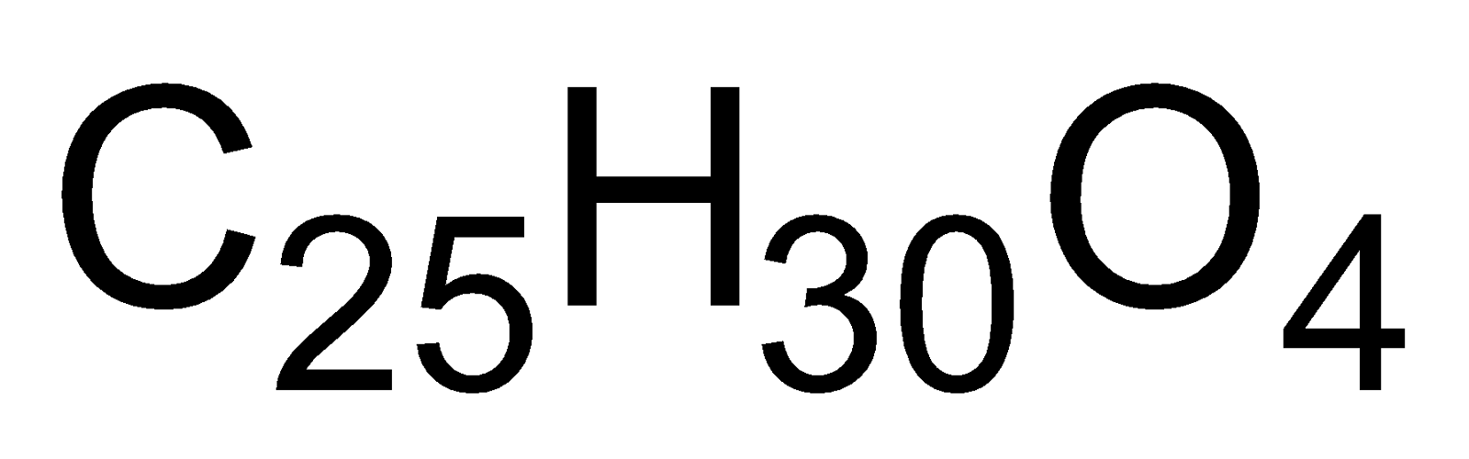

Estrutura da bixina:

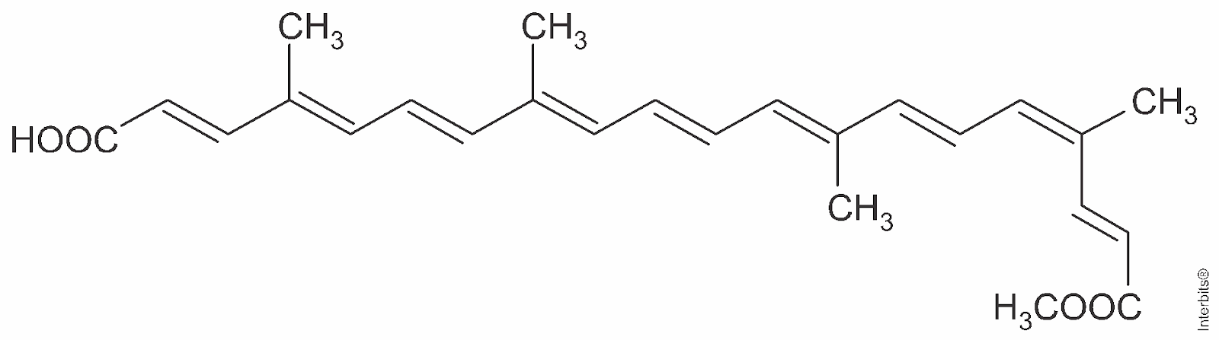

Durante a extração do urucum, são realizados alguns processos de separação de misturas, como: destilação, filtração e decantação. Para poder realizar esses e outros métodos de separação, é necessário ter conhecimento de algumas propriedades das substâncias que se pretende separar. Indique, dentre as alternativas abaixo, a que relaciona corretamente o método de separação com a respectiva propriedade da substância.

1. Evaporação - ponto de fusão
2. Decantação - solubilidade
3. Separação magnética - densidade
4. Destilação - ponto de ebulição
5. Catação - solubilidade

3. Na preparação do café, a água quente entra em contato com o pó e é separada no coador. As operações envolvidas nessa separação são, respectivamente:

a) destilação e decantação.  
b) filtração e destilação.  
c) destilação e coação.  
d) extração e filtração.  
e) extração e decantação.

4. Aplicando os conceitos fundamentais da matéria e da energia, é correto afirmar que:

1. toda mistura de dois sólidos é sempre homogênea.
2. uma mistura de vários gases pode ser homogênea ou heterogênea, dependendo da proporção entre os mesmos.
3. toda mistura de um líquido mais um gás sempre é homogênea.
4. as misturas água + sal e gasolina + álcool são homogêneas em quaisquer proporções.
5. uma substância pura pode constituir um sistema heterogêneo, quando mudando de fase.

5. Entre as substâncias usadas para o tratamento de água está o sulfato de alumínio que, em meio alcalino, forma partículas em suspensão na água, às quais as impurezas presentes no meio aderem. O método de separação comumente usado para retirar o sulfato de alumínio com as impurezas aderidas é a

1. Flotação.
2. Levigação.
3. Ventilação.
4. Peneiração.
5. Centrifugação.